ĀRĒJIE APDARES DARBI
ĀRĒJĀ APMETUMA UZKLĀŠANA

.

SKAIDROJOŠS APRAKSTS

1. Ja apmetums pilnībā vai daļēji ir uzjaukts rūpnīcā, tam ir jāatbilst EN 998-1 vai EN 15824. Ja apmetums rūpnīcā tiek sajaukts daļēji, tad objektā pievienotām daļām pilnībā ir jāatbilst ražotāja ieteiktajām.
2. Ja apmetumā tiek izmatoti minerālie saistītāji, tiem ir jāatbilst EN 998-1.
3. Ja apmetumā tiek izmantoti organiskie saistītāji, tiem ir jāatbilst EN 15824.
4. Silikāta bāzes apmetumam ir jāatbilst EN 15824.

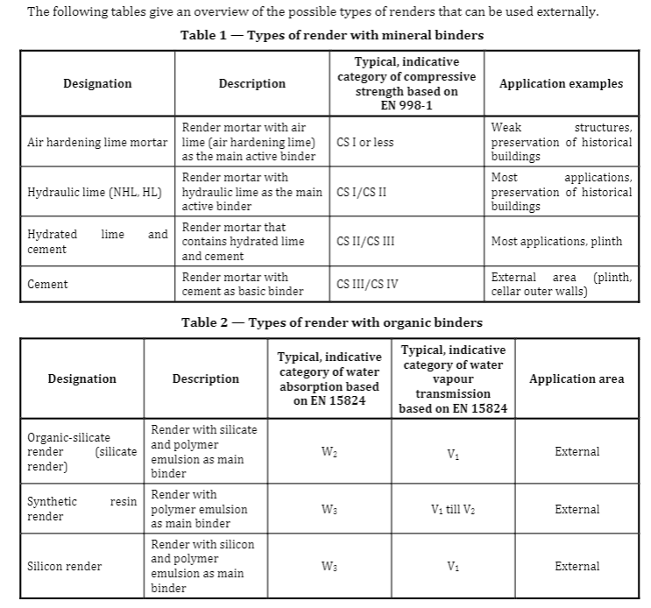

5. Jebkurām piedevām ir jāatbilst EN 934-3
6. Ūdens – vai nu dzeramais vai atbilstošs EN 1008
7. Apmetuma noturību uzlabojoši materiāli, to atbilstība –
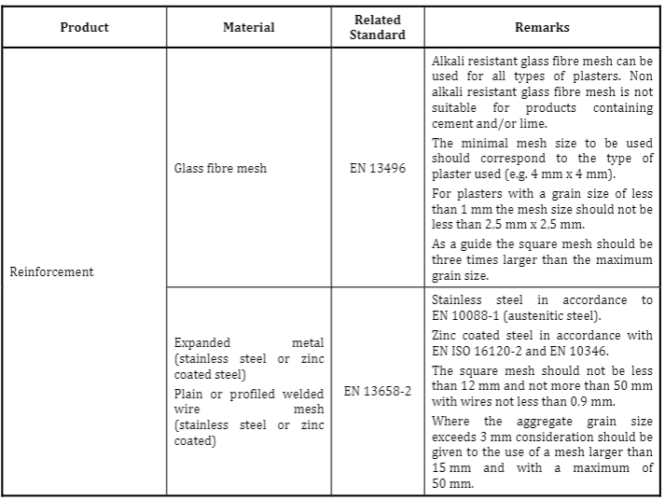
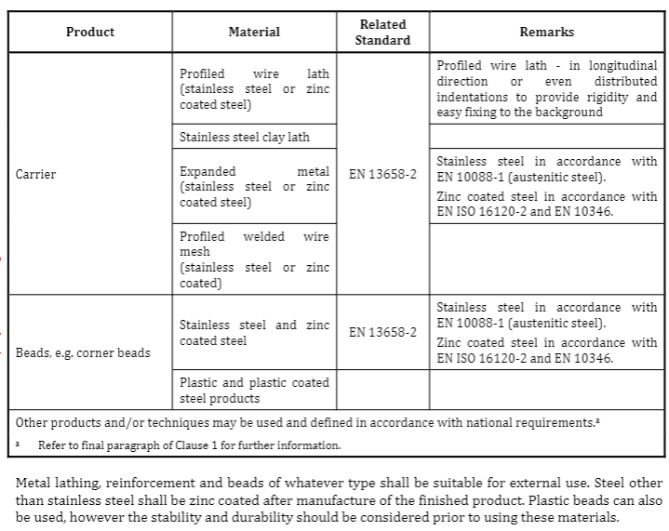
8. Sagataves virsmai noteikti ir jābūt noturīgākai kā apmetumam.

9. Kā sagatavot virsmu dažādu materiālu sienām priekš apmetuma:
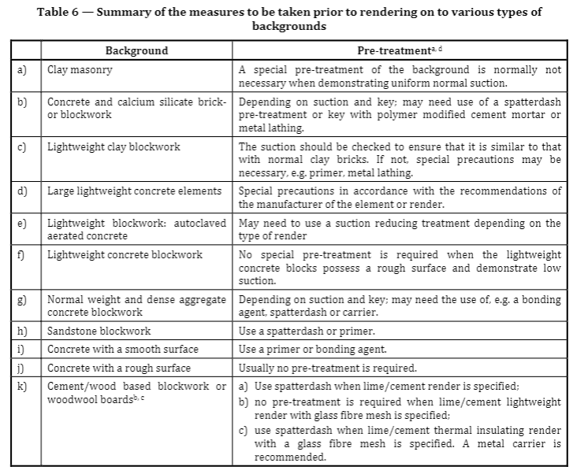
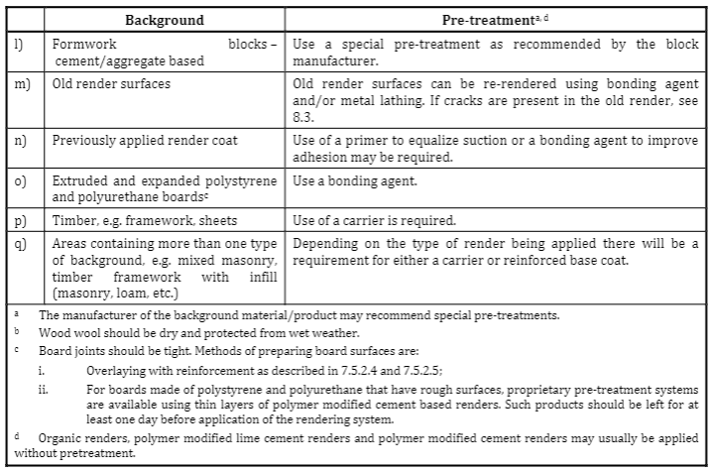

10. Lietus aizsardzības nolūkos, rūpnīcā sagatavotiem apmetumiem ir jāizpilda šādas prasības –
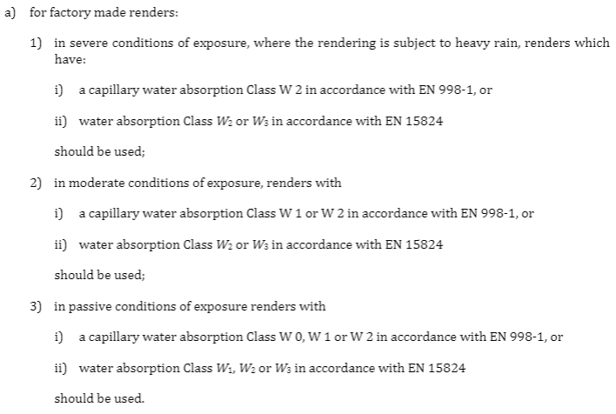

11. Minimālais saistītājvielas biezums

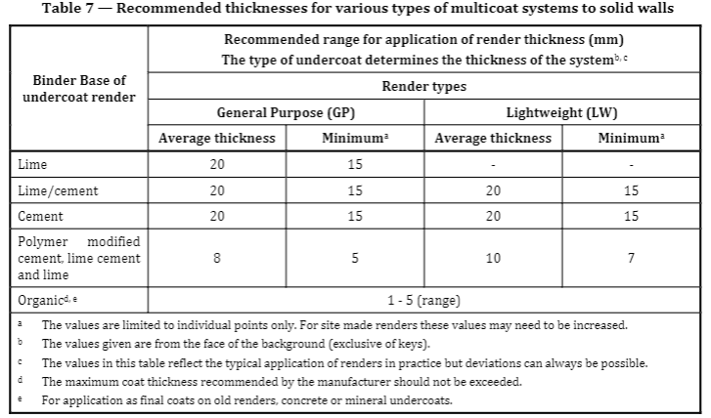

Ārējam apmetumam apmetuma sietam jāatbilst EN 13914-1 tab. 4. - kvadrātveida sieta izmēram jābūt ne mazākam par 12 mm un ne lielākam par 50 mm, ar stieplēm ne mazākām par 0,9 mm.
Atbilstoši ārējā apmetuma WEBER 414 ražotāja tehnisko datu lapā norādītājai informācijai - Pildviela Dabīgās smiltis un kaļķakmens un plastmasas šķiedras, daļiņu lielums 0-4 mm. Atbilstoši EN 13914-1 tab. 4. Ja pildvielas graudu izmērs pārsniedz 3 mm, jāapsver tāda acs izmantošana, kuras izmērs ir lielāks par 15 mm un nepārsniedz 50 mm.
BŪVDARBU APRAKSTS

Ja sastatnes tiek piestiprinātas pie sienas, jāņem vērā, ka aizpildīto caurumu dēļ var rasties krāsas un tekstūras atšķirības vai aizbāžņu uzgaļi paliks redzami.
Veicot apmetēju darbus tiks izmantotas atkarīgas/neatkarīgas (kas nav piestiprinātas pie apmetamās mūra virsmas).
Sastatnēm ir jāatbilst EN 12811.
Attālums starp sastatnēm un apmesto virsmu ir vismaz 20 – 30 cm.
Pamatnes ir jāsagatavo: apmetamas pamatnes ir jāpārbauda attiecībā uz piesārņojumu, bojājumiem, virsmas raupjumu, sūkšanas spēju un izturību. Pirms apmetuma jānoņem putekļi un piesārņojums. Sāļi un izsvīdumi ir jānoņem ar sauso otu, izmantojot nemetāliskus sarus. Pietiekama noņemšana ir/nav iespējama neveicot citus īpašus piesardzības pasākumus.
Apmetumu var/nevar uzklāt vienmērīgā biezumā bez papildus pārklāšanas (pamatnes līdzināšanas) (sk. 13914-1 7. tab.).
Pamatnei ir jābūt samērā sausai un bez sala, ar temperatūru +5°C vai augstākai vai ievērojot citus ražotāja ieteikumus.
Ja sūkšanas spēks ir ļoti augsts, zems vai nevienmērīgs ir jāapsver iepriekšējas apstrādes, metāla latojuma vai rūpnieciski izgatavota īpaša apmetuma izmantošana (sk. EN 12314 6.3. un 7.5.2. p.). Ieteikumi par to, kāda veida pamatnēm būs nepieciešama īpašā apstrāde, sk. EN 13914 6.3. p. un 6. tab.
Izolācijas pirmapstrādei skatīt EN 13914-1 6. tab.
Stiprinot latojumu pie cietas pamatnes, starp latojumu (sietu) un pamatni ir jāatstāj atstarpe.
Nemetāla sietam, ko izmanto kā stiegrojumu apmetumā, jābūt sārmu izturīgam. Nemetāla sieta velku un audu dzīslu plīšanas izturībai jābūt ne mazākai par 1,5 kN/5 cm. Nemetāla sietam, kas iestrādāts pamatnē, kura var plaisāt vai kustēties, jāpārklājas ar blakus esošo pamatni ne mazāk kā 200 mm.
Pirms latojuma stiprināšanas virs koka karkasa konstrukcijas, karkass ir jāpārklāj ar ūdensnecaurlaidīgu elpošanas membrānu.
Īpašas apmetuma metodes, izmantojot rūpnīcā ražotus apmetumus , uz siltumizolācijas vai pamatnēm, kas var kustēties ir izmantojamas viena no šādām procedūrām (sk. EN 13914-1 7.5.2.7. p.):
A, B un C procedūra.
Darbus nedrīkst sākt, kamēr pamatne nav pienācīgi sagatavota (sk. EN 13914 7.5. p.), ja pamatne ir sasalusi un nav iestājušies piemēroti laika apstākļi. Apmetumu drīkst veikt tikai tad, ja pamatnes virsma un gaisa temperatūra sienai ir +5°C vai augstāka. Apmetumu nedrīkst uzklāt uz sienām, kas nesen vairākas stundas ir bijušas pakļautas lietum. Darbi jāpārtrauc nelabvēlīgu laikapstākļu vai sala periodos. Ja temperatūra, visticamāk, pazemināsies pirms apmetuma sacietēšanas, darbi var būt jāpārtrauc ātrāk.
Slāņu skaits un biezums jāuzklāj kā norādīts EN 13914-1 6.18. p. Ja nepieciešams svaigs apmetums sākotnējās sacietēšanas periodā jāpasargā no spēcīga lietus.
Ir svarīgi nepieļaut tikko apmestas virsmas pārāk ātru izžūšanu. Karstā un sausā laikā/klimatā var būt nepieciešama aizsardzība pret sauli un vēju vai apsmidzināšana ar ūdeni. Pirms nākamās kārtas uzklāšanas katrai kārtai jāļauj pietiekami sarukt un nožūt.
Pārklāšanai paredzētajam apmetumam (sk. EN 13914-1 6.18.3. p.) jābūt tādam pašam maisījumam, kāds tika izmantots pirmajam apakškārtas slānim.
Apakškārta (-as) jāuzklāj, lai iegūtu līdzenu virsmu. Pēc tam, kad tā ir pietiekami ilgi nocietējusi, virsma ir pietiekami ir jānoskrāpē, lai nodrošinātu labu saķeri nākamajai kārtai.
Metodes, kā rīkoties ar augstu sūkšanas jaudu, ir sniegtas EN 13914-1 7.5.2.1. p. To var palīdzēt mazināt arī maisījumā iekļautu ūdeni aizturošu līdzekļu izmantošana (sk. EN 13914-1 5.2.2. p.).
Jānosaka minimālais laiks starp pamatnes kārtas uzklāšanu un noslēguma kārtas uzklāšanu.
Lai nodrošinātu labu saķeri ar pamatni, sk. EN 13914-1 6. tab. un 7.5.2.7. p. Izmantojot biezus slāņus (sk. EN 13914-1 6.18.6.3.), pirms nākamā slāņa uzklāšanas ir nepieciešams papildu laiks.

BŪVDARBU KVALITĀTES KONTROLE

Būvdarbu kvalitātes pārbaude notiks šādi:
- plakņu vertikalitātes pārbaude
- virsmu nelīdzenuma pārbaude
Visu elementu parametriem (izmēriem, attālumiem, augstumu atzīmēm utt.) jāatbilst projekta prasībām.
Ja atkāpes pārsniedz pieļaujamās normas, tad pasākumi, lai to novērstu jāsaskaņo ar Būvniecības procesa dalībniekiem.
Veicot kvalitātes kontroli tiek piedāvāta šāda darba secība:
1. Līdz darbu uzsākšanai jāprecizē Būvprojektā dotie izmēri un parametri.
2. Kontrole tiek veikta salīdzinot reālos un Būvprojektā dotos izmērus un parametrus.
3. Visi izmantojamie materiāli, ir atbilstoši Būvprojektam. Izmantot materiālus, kas neatbilst Būvprojektā uzrādītājiem, bet ir tiem ekvivalenti, izmantojami tikai pēc saskaņošanas ar Būvniecības procesa dalībniekiem.

Nevajadzīgu svītrot. Neatkarīgas sastatnes ir izmantojamas ja uz DVP izstrādes brīdi to izmantošanu atļauj valsts noteikumi.
Nevajadzīgo svītrot
Nevajadzīgo svītrot
Nevajadzīgo svītrot un izvēlēto sistēmu detalizēti aprakstīt, pamatojoties uz EN 13914 un izvēlētā apmetuma ražotāja rekomendācijām
Piemēram, gaisa un būves temperatūrai izstrādes un sacietēšanas laikā jābūt virs +5°C, pēc darbu paveikšanas pirmajās 5 dienās jābūt ne mazākai +5°C.

